Základní škola a Mateřská škola Opatovec 119, okres Svitavy
Minimální preventivní program
2023/2024

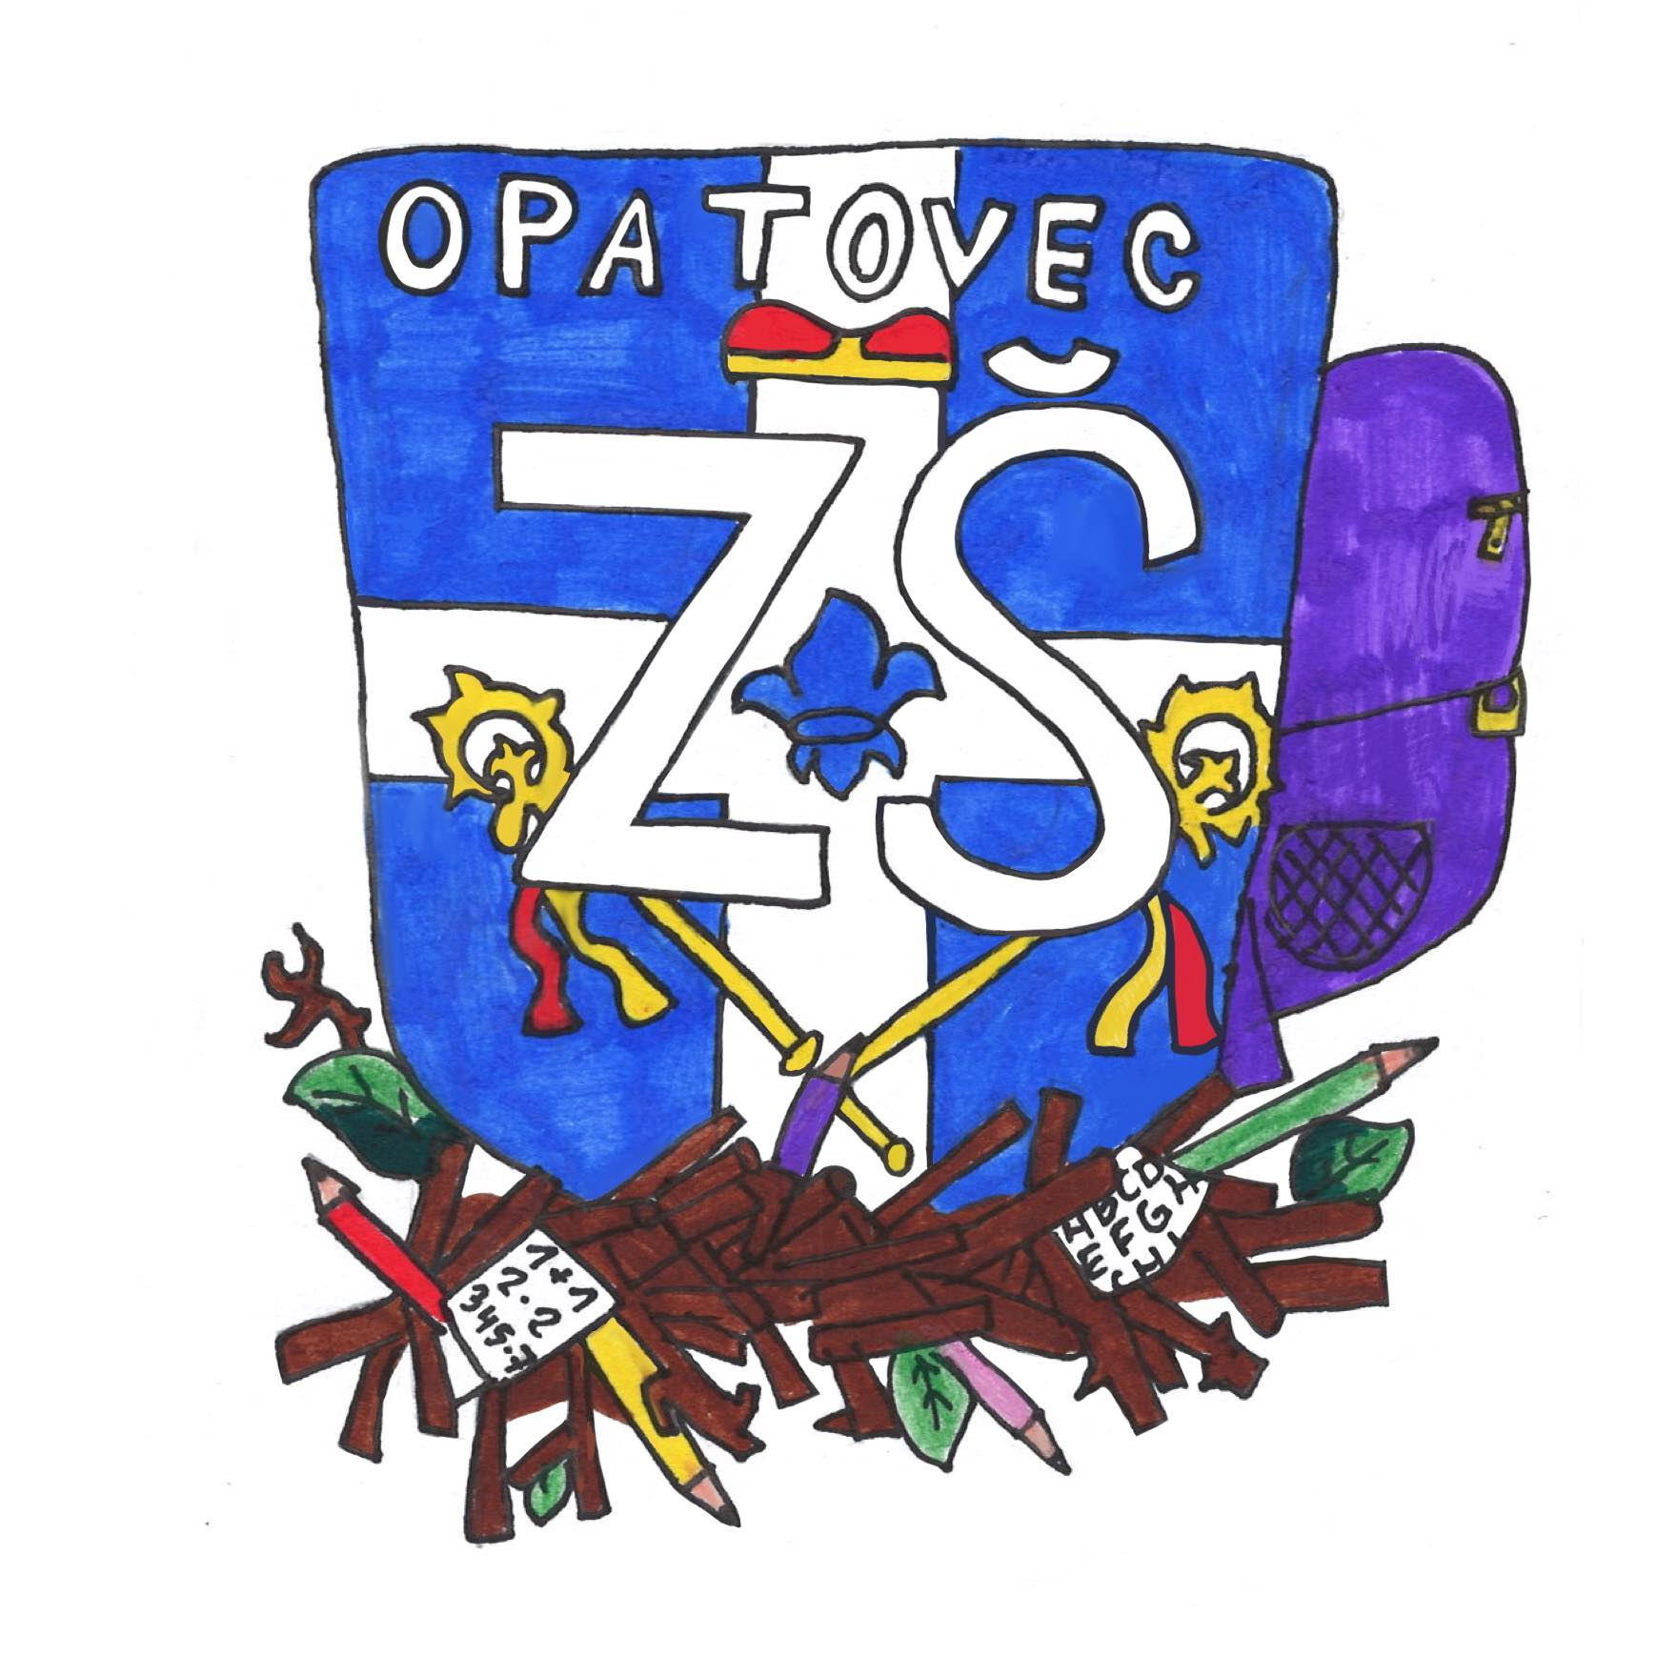

Cílem programu je primární prevence rizikového chování mezi mládeží ve věku 7 - 12 let. Klade důraz na osobnost žáka a jeho začlenění do kolektivu, na vytváření kvalitních mezilidských vztahů, čímž lze předcházet negativním sociálním jevům. Zasahuje výchovnou a naukovou složku vzdělávání během celého školního roku, směřuje k pozitivnímu ovlivnění klimatu tříd.
Vypracovala: Mgr. Olga Štilárková, školní metodik prevence sociálně-patologických jevů

Základní údaje:
Název a adresa školy: ZŠ a MŠ Opatovec, Opatovec
Jméno a příjmení ředitele: Mgr. Dana Procházková, telefon: 731 449 217
Jméno a příjmení školního metodika prevence (ŠMP): Mgr. Olga Štilárková, telefon: 733 623 051
Charakteristika školy:
Základní škola je málotřídní. V budově ZŠ máme 3 učebny, tělocvičnu, družinu, jídelnu a kuchyň. Před školou je zahrada, kde trávíme za pěkného počasí velké přestávky, je využívána i v některých vyučovacích hodinách a v ŠD. Za školou je školní hřiště s běžeckou dráhou, pískovým doskočištěm a průlezkami pro děti. ZŠ je vybavena 4 staršími počítači v II. třídě, 6 zánovními počítači ve III. třídě připojenými na internet s poměrně dobrým softwarovým vybavením ( výukové programy ), 8 notebooky, 3 interaktivními tabulemi. Před školou byla za spolufinancování EU a obce vybudována velmi pěkná venkovní učebna, která je vybavena interaktivní tabulí, lavicemi, židlemi a nábytkem. Je hojně využívána učiteli i žáky, taktéž ve školní družině.
Charakteristika pedagogického sboru:
Na škole působí 3 pedagogové s aprobací učitelství 1. stupně, asistent pedagoga ZŠ a 2 pedagogové s aprobací vychovatelství.
Charakteristika žáků:
Ve škole je většina žáků s trvalým bydlištěm v Opatovci. Dojíždí sem také žáci z okolních obcí a měst, především z Dětřichova, dále z Opatova a Svitav.

CÍLE MINIMÁLNÍHO PREVENTIVNÍHO PROGRAMU
Konkrétní cíle:
• prevence záškoláctví, porušování školního řádu
• prevence agrese, šikany, jiných forem násilí, vandalismu, intolerance, antisemitismu, extremismu, rasismu a xenofobie
• prevence závislostního chování – virtuální drogy (počítač, video, televize), gambling, netolismus
• prevence kyberšikany a dalších rizikových forem komunikace prostřednictvím multimedií
• prevence závislostí (kouření, alkoholismus, drogy, …), užívání návykových látek a onemocnění HIV/AIDS a další infekční nemoci související s užíváním návykových látek
• užívání návykových látek
• prevence rizikových sportů a rizikového chování v dopravě, prevence úrazů
• prevence poruch příjmu potravy (mentální bulimie, mentální anorexie)
• prevence sebepoškozování
• prevence rizikového sexuálního chování
• prevence domácího násilí, týrání a zneužívání
• prevence kriminality (krádeže, vandalismus)
Obecné (dlouhodobé) cíle:
• zajistit vzdělávání školního metodika prevence, výchovného poradce i ostatních pedagogických, případně nepedagogických pracovníků
• nabízet materiály využitelné ve výuce, postupy řešení krizových situací
• k prevenci rizikového chování využívat různé příležitosti, formy a metody (např. besedy s odborníky, tematická divadelní a filmová představení, četba knih a časopisů s danou tématikou,…)
• vytvořit nabídku mimoškolních a volnočasových aktivit
• utvářet vzájemnou spolupráci mezi rodinou a školou (zapojovat rodiče do aktivit školy, svolat mimořádné aktivy v případě potřeby s předáním informací a materiálů apod.)
• zpracovávat dotazníková šetření ke klimatu jednotlivých tříd
• získávat zpětnou vazbu o klimatu ve třídách pravidelnými pohovory s třídními učiteli a dalšími pedagogy
CÍLOVÉ SKUPINY
Žáci:
- všichni žáci školy
Zvláště je třeba se zaměřit na:
- žáky se zdravotními problémy
- žáky se specifickými vzdělávacími potřebami
- žáky v riziku
- žáky, kteří rizikové chování vykazují
- na děti s odlišnou etnickou příslušností, než je ta většinová, u nichž je podstatná integrace do většin
Pedagogové:
- Ředitelka školy
- Školní metodička prevence
- Pedagogický sbor
- Třídní učitelé
- Nepedagogičtí zaměstnanci školy
Rodičovská veřejnost:
- Rodiče žáků školy
- Veřejnost
SPOLUPRÁCE S ODBORNÍKY A DALŠÍMI ORGANIZACEMI
Řešení problémů, vzájemné poskytování informací, besedy, přednášky, aktivity, návštěvy odborných pracovišť.
• PPP Ústí nad Orlicí - poradna, programy pro třídní kolektivy,
• Police ČR, městská policie - besedy s bezpečnostní problematikou - kriminalita, odpovědnost za škodu, kyberšikana, zneužívání, šikana - návštěvy dopravního hřiště, dopravní předpisy
• Středisko výchovné péče ALFA – ambulantní, terénní, celodenní forma i dlouhodobější péče
• ČČK Ústí nad Orlicí - besedy se zdravotní problematikou – sebepoškozování, anorexie, bulimie, první pomoc
• Koordinátor prevence kriminality ve Svitavách – PhDr. Erich Stündl – spolupráce při řešení problému
METODY A FORMY, JAKÝMI BUDOU DÍLČÍ AKTIVITY ŘEŠENY
Aktivity zaměřené na žáky:
AKTIVITY V RÁMCI VYUČOVÁNÍ
Primární prevenci na prvním stupni mají na starosti třídní učitelky. S jednotlivými tématy se žáci setkávají především v českém jazyce, prvouce, přírodovědě a vlastivědě. Při výuce lze využít různých metod, např. výklad, samostatná práce, skupinová práce, projektové vyučování nebo využít materiály školy z oblasti primární prevence.
1. ročník – Prvouka – téma: Jsem školák – cesta do školy
Práce a volný čas – využití volného času
Péče o naše zdraví, lidské tělo, nemoc, úraz
Osobní bezpečí – bezpečné chování v různém prostředí
2. ročník – Prvouka – téma: Cesta do školy – předcházení rizikovým situacím
Domov – místo ochrany a soukromí
Moje rodina – mezilidské vztahy
Soužití lidí a jejich chování
Lidské tělo – prevence nemocí a úrazů, správná výživa
Osobní bezpečí doma i venku
3. ročník – Prvouka – téma: Rodina
Soužití žáků ve škole – vztahy a komunikace
Věci a činnosti kolem nás – volný čas
Péče o zdraví – osobní bezpečí, ohrožení zdraví nebezpečnými látkami
Ekologie – třídění odpadu
4. ročník – Přírodověda – téma: Osobní bezpečí
Zdravý životní styl
Nemoc a ochrana zdraví
První pomoc – prevence úrazů
Návykové látky, elektronická média
Vlastivěda – téma: Chování lidí, právo a spravedlnost
Dopravní výchova
Český jazyk – téma: ČJ sloh – telefonování, sms, internet, návrh reklamy na zdravý způsob života
5. ročník – Přírodověda – téma: Výchova ke zdraví
Lidské tělo, zásady sexuální výchovy
Kouření, alkohol
Osobní bezpečí
Vlastivěda – téma: Soužití lidí
Cestování – dopravní výchova
Český jazyk – téma: ČJ sloh – internet, sociální sítě, tvorba plakátu na téma – výživa a zdraví
Informatika – téma: Základní způsoby komunikace
Ochrana dat
Nebezpečí internetu, kyberšikana
JEDNORÁZOVÉ ŠKOLNÍ AKCE:
V následující části plánu jsou akce naplánované pro jednotlivé měsíce školního roku 2023/2024. Je možné, že při jejich realizaci může dojít ke změnám. Některé akce se mohou přesunout, některé mohou být nahrazeny jinými. Plán může být během školního roku rozšířen o další aktivity.
Září
- Zahájení plaveckého výcviku
- Svitavy- přespolní běh
- Svitavy – návštěva městského muzea
- Drakiáda – společná akce ZŠ a MŠ
- Sportovní pátek v ŠD
Říjen
- Logická olympiáda – školní kolo
- Projektový den: „Cestujeme po Evropě´´
- Dýňování
- Karneval v ŠD
- Zábavný pátek poznávání smysly v ŠD
Listopad
- Slavnost Slabikáře
- Rozsvěcení vánočního stromku
- Lego Masters v ŠD
Prosinec
- Mikuláš ve škole
- Vánoční jarmark
- Projektový den. „Hledám svůj svět´´
- Divadlo Netratrdlo – společné setkání dětí ze ZŠ a z MŠ
Leden
- Sportovní týden: lyžování
- Roztančená Scarlett – taneční vystoupení
- Recitační soutěž – školní kolo
- Projektový den – „Cesta za informacemi“
Únor
- Matematický klokan 2024
- Zápis do 1. ročníku nanečisto
- Recitační soutěž – městské kolo
Březen:
- Projektový den zaměřený na čtenářství
- Týden s knihou
- Návštěva místní knihovny

Duben
- Den Země
- Velikonoční dílny
- Zápis do 1. ročníku
- Projektový den „Barevný svět“
Květen
- Projektový den Den pro rodiče
- Sběr papíru
- Spaní ve škole
- Svitavy – městská knihovna
- Svitavy – výchovný koncert
- Svitavy – naučný interaktivní program
- Svátek matek – vystoupení dětí pro maminky
Červen
- Školní výlet
- Dopravní hřiště
- Svitavy – pasování prvňáčků na čtenáře
- Projektový den: „Začarovaný kruh“
- Zahradní slavnost – rozloučení s páťáky a přivítání předškoláků
- Svitavy – kino
- Sportovní den
PROJEKTY:
Mléko do škol: projekt pro žáky 1. – 5. ročníku. Projekt ,,Mléko do škol´´ podporuje děti v konzumaci mléčných výrobků a ve zdravém stravování. Posiluje rozvoj správných stravovacích návyků, které jim vydrží po celý život.
Ovoce a zelenina do škol: projekt pro žáky 1. – 5. ročníku. Cílem projektu je podpořit zdravé stravovací návyky dětí a zvýšit spotřebu zeleniny a ovoce. V rámci tohoto projektu žáci absolvují projektový den, kde si ve skupinách připravují zdravé pokrmy a nápoje.
Cestujeme po Evropě: získávání nových poznatků o Evropě (státech, krajině, civilizaci, symbolech atd.)
Hledáme svůj svět: vytváření kamarádských vztahů, správných projevů chování, vyjádření svého názoru/postoje, umět ustoupit, podřídit se
Cesta za informacemi: seznámení s příklady pravidelnosti v uspořádání mediálních sdělení, srovnání různých mediálních zdrojů
Barevný svět – prohloubení znalostí o různých národech, jejich kultuře, tradicích, zvycích (Velikonoce)
Začarovaný kruh – seznamování s významem vody, čistého ovzduší, vlivem odpadků a odpadů na životní prostředí
Den pro rodiče – Netradiční olympijské hry
NABÍDKA KOUŽKŮ PRO LETOŠNÍ ŠKOLNÍ ROK:
Smysluplné trávení volného času žáků je pro nás velmi důležité. Naše škola žákům nabízí velké množství kroužků – Hra na flétny, Logické a deskové hry, Malý kuchtík, Kreativní kroužek, Dramatický kroužek, Kroužek anglického jazyka a Sportovní kroužek, který určitě přispěje nejen k rozvoji sportovní všestrannosti, k vytvoření kladného vztahu ke sportu, ale především k aktivnímu trávení volného času.
I přes pestrou nabídku kroužků různého zaměření se však v každé třídě vyskytují žáci, kteří se nevěnují žádným aktivitám. Naopak mnozí navštěvují volnočasové aktivity i mimo rámec školy – taneční kroužky, obory ZUŠ, sportovní oddíly, kroužky nabízené SVČ Tramtáryje Svitavy apod.

PEDAGOGIČTÍ A NEPEDAGOGIČTÍ PRACOVNÍCI ŠKOLY
Na prevenci se podílejí všichni pedagogičtí pracovníci, obzvláště pak třídní učitelé, kteří nejlépe znají atmosféru v jednotlivých kolektivech a jsou schopni nejrychleji odhalit počínající problémy. Školní metodička prevence činnosti učitelů koordinuje a využívá nabídek spolupracujících subjektů.
Ředitelka školy
Je přímo zodpovědná za prevenci a za řešení zjištěných projevů rizikových forem chování. Vytváří podmínky pro předcházení rozvoje rizikového chování zejména:
- Zabezpečením poskytování poradenských služeb ve škole se zaměřením na primární prevenci rizikového chování, koordinaci tvorby, kontrolou realizace a pravidelným vyhodnocováním MPP školy.
- Řešením aktuálních problémů souvisejících s výskytem rizikového chování ve škole.
- Jmenováním školního metodika prevence
- Zajištěním DVPP školního metodika v oblasti primární prevence
- Podporou týmové spolupráce školního metodika prevence a třídních učitelů a dalších pedagogických pracovníků školy při přípravě, realizaci a vyhodnocování preventivního programu.
- Monitorováním a vyhodnocováním realizace preventivního programu a realizace dalších opatření, ve školním řádu musí být popsána kontrolní a sankční opatření v oblasti rizikového chování ve škole.
- Aktivně nabízí učitelům a žákům možnost poradit se o svých problémech.
- Jedná se sociálním odborem, konzultuje s odbornými pracovišti – SPC, PPP.

Školní metodička prevence
Standartní činnosti školního metodika jsou vymezeny příslušným právním předpisem – metodické a koordinační činnosti, informační činnosti, poradenské činnosti:
- Koordinace tvorby a kontrola realizace preventivního programu školy.
- Koordinace a participace na realizaci aktivit školy zaměřených na prevenci záškoláctví, závislostí, násilí, vandalismu, sexuálního zneužívání, zneužívání sektami, rizikových projevů sebepoškozování a dalších patologických jevů.
- Koordinace vzdělávání pedagogických pracovníků školy v oblasti prevence sociálně patologických jevů
- Koordinace spolupráce školy s orgány státní správy a samosprávy, které mají v kompetenci problematiku prevence sociálně patologických jevů, s metodikem preventivních aktivit v poradně a s odbornými pracovišti, které působí v oblasti prevence sociálně patologických jevů.
- Kontaktování odpovídajícího odborného pracoviště a participace na intervenci a následné péče v případě akutního výskytu sociálně patologických jevů.
- Vedené písemných záznamů umožňujících doložit rozsah a obsah činnosti ŠMP, navržená a realizovaná opatření.
- Zajišťování a předávání odborných informací o problematice sociálně patologických jevů, o nabídkách programů a projektů, o metodách a formách specifické primární prevence pedagogickým pracovníkům školy.
- Vedení a průběžné aktualizování databáze spolupracovníků školy pro oblast prevence sociálně patologických jevů (Policie ČR, OSPOD, SPC, PPP, Krizové centrum a další zařízení, instituce a jednotliví odborníci).
- Vyhledávání a orientační šetření žáků s rizikem či projevy sociálně patologického chování, poskytování poradenských služeb těmto žákům a jejich zákonným zástupcům.
- Spolupráce s třídními učiteli při zachycování varovných signálů spojených s možností rozvoje sociálně patologických jevů u jednotlivých žáků a tříd a participace na sledování úrovně rizikových faktorů.
- Příprava podmínek pro integraci žáků se specifickými poruchami chování ve škole a koordinace poskytování poradenských a preventivních služeb těmto žákům školy.
- Učitelé ji informují o případech, výskytu agresivního chování ve třídě, o potížích žáka (osobnostní, rodinné, vztahové), náhlém i trvalém neúspěchu v učení, obtížné komunikaci, konfliktu s rodiči, porušování pravidel soužití ve škole žákem, krádežích ve třídách.
- Navrhuje opatření, navrhuje ředitelce školy svolání výchovné komise, vede individuální konzultace s dětmi, s rodiči, informuje o možnostech odborné péče a další pomoci.¨

Pedagogický sbor
Jednotliví učitelé začleňují preventivní témata do výuky jednotlivých předmětů, jednotlivé problémy a nejasnosti z oblasti prevence rizikových projevů chování konzultují s metodičkou prevence a vedením školy.
Třídní učitel
- Spolupracuje se školním metodikem prevence při zachycování varovných signálů.
- Podílí se na realizaci minimálního preventivního programu a na pedagogické diagnostice vztahů ve třídě.
- Motivuje k vytvoření vnitřních pravidel třídy a dbá na jejich důsledné dodržování, vhodnými aktivitami navozuje zdravé prostředí ve třídě.
- Je v kontaktu s rodiči žáků své třídy prostřednictvím třídních schůzek, osobních setkání a dalších možností komunikace.
Nepedagogičtí pracovníci školy
Také nepedagogičtí pracovníci (uklízečka, školnice, kuchařka, účetní) jsou součástí vztahové sítě a klimatu školy, dostávají se do kontaktu se žáky.
Školní poradenské pracoviště je také k dispozici i jejich potřebám, dotazům a je otevřeno podmětům z jejich strany. Při zachycení varovných signálů (agrese, šikana, podezření na užití návykové látky a jiné projevy patologického či rizikového chování) neprodleně informují třídního učitele, ŠMP a vedení školy.
SPOLUPRÁCE S RODIČI / ZÁKONNÝMI ZÁSTUPCI
- Seznámení rodičů se školním metodikem prevence, proškolení s problematikou sociálně patologických jevů.
- Pravidelné třídní schůzky, konzultace a krizová intervence.
- Aktivity pro zlepšení vzájemné komunikace – školní akademie, sportovní akce, atd..
- Spolupráce se školní radou, pomoc při organizaci mimoškolních akcí.
V případě vyhrocené situace, konfliktu jednání s rodiči ohrožených dětí okamžitě (šikana, kouření, drogy, záškoláctví, apod). Žáci i jejich rodiče mohou ŠMP kontaktovat kdykoliv a domluvit si termín schůzky dle možností obou stran. Žáci i rodiče jsou informováni všemi dostupnými cestami – letáky, besedy, dotazníky, schránka důvěry, třídní učebny – classroom, web škol, facebooková stránka školy.

VYHODNOCENÍ MINIMÁLNÍHO PREVENTIVNÍHO PROGRAMU
Cíle programu budou sledovány. Výsledky budou zaznamenávány a vyhodnocovány. K měření efektivity programu bude použito: anket během školního roku, dotazníková šetření, schůzky ŠPP, jednání na pedagogických radách (zápisy z těchto schůzí), záznamů učitelů (zápisy z jednání s žáky i s rodiči, veškeré akce a semináře, kterých se zúčastnili a hodnotili). Hodnocení vytvořeného MPP probíhá v září následujícího roku ve spolupráci s vedením školy a ŠPP.
PLÁN NA DALŠÍ OBDOBÍ
V dalším školním roce se zaměříme na:
• důsledné dodržování školních pravidel
• vedení k zodpovědné přípravě na vyučování, plnění zadaných úkolů
• posilování pozitivních vztahů ve třídě a vytvoření dobrého klimatu
• vedení žáků k zodpovědnému chování vůči majetku druhých
• sociální sítě a rizika s nimi spojenými
• prevence užívání návykových látek, tabákových výrobků a nikotinových sáčků

V Opatovci 26.8.2023 Mgr. Olga Štilárková

